期中（第13-15章）题型训练 选择题
1．实验小组的同学连接了四个电路（如图）来探究开关的控制作用，两灯并联且开关控制L₁的是（ ）
A．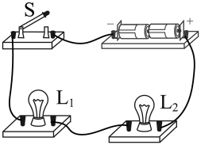 B．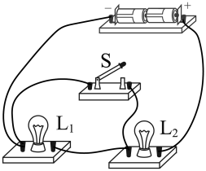
C．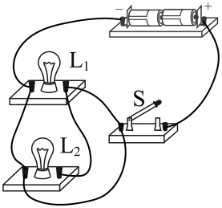 D．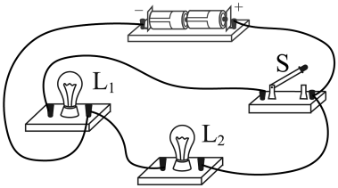
2．如图所示，将内能转化为机械能的是（ ）
A．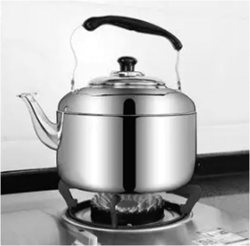煤气炉灶烧水B．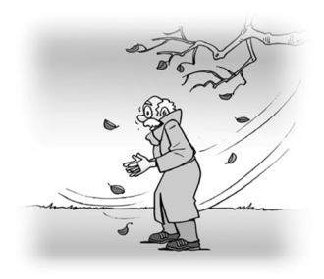搓手取暖
C．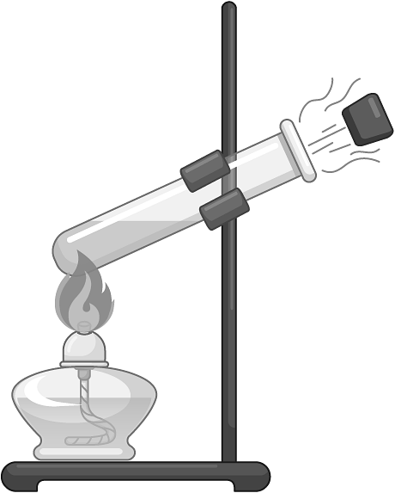水蒸气将塞子冲出D．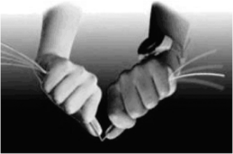弯折铁丝发烫
3．关于温度、热量、内能，以下说法正确的是（ ）
A．物体的温度越高，所含的热量越多
B．物体内能增加，一定要吸收热量
C．0℃的冰变成的0℃水，温度不变，内能也不变
D．物体放出热量，它的温度可能不变
4．下列说法正确的是（ ）
A．夏天的中午时分，海边沙子比海水热，是因为沙子吸热多，海水吸热少
B．夏天在地面上洒水，感觉到凉快主要是因为水的比热大
C．物质的比热容跟物质的种类有关，与物质的状态无关
D．在盛夏的夜晚，微风一般从陆地吹向海洋
5．如图所示是火车站的自动检票闸机，乘客只需刷一下身份证，然后面对摄像头进行人脸识别，两种信息都确认后系统就会提示检票通过，闸机门自动打开。若身份证和人脸识别系统各相当于一个开关，信息符合为开关闭合状态，则下列模拟电路中，符合上述要求的是（ ）
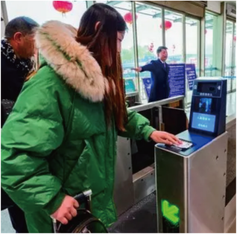
A．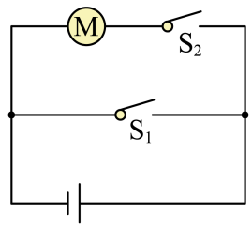 B．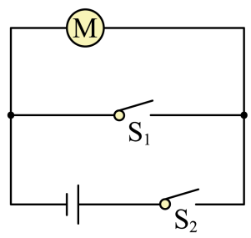
C．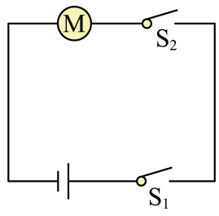 D．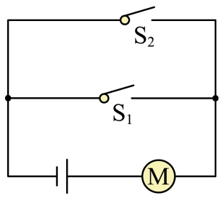
6．图中的电路图，与图所示的实物电路对应的是（ ）
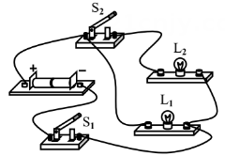
A．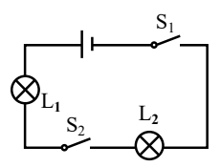 B．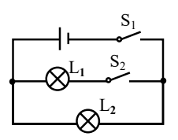
C．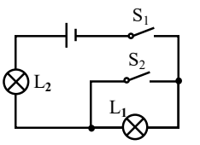 D．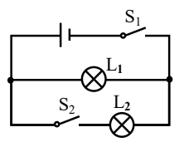
7．关于运动与能量，下列说法错误的是（ ）
A．小孩子滑滑梯时屁股发热是机械能转化为内能
B．电风扇通电以后转动是机械能转化为电能
C．新冠肺炎病毒德尔塔的传播是机械运动
D．花香扑鼻是分子运动
8．关于内能、温度和热量，下列说法正确的是（ ）
A．温度高的物体内能一定大
B．改变物体内能的方法有很多，但本质上只有做功和热传递两种方式
C．物体温度升高，一定吸收了热量
D．物体吸收热量，温度一定升高
9．将质量、初温均相同的铜块和铝块$\left(c_{铝}>c_{铜}\right)$同时放入同一杯温水中，足够长时间后，下列说法正确的是（ ）
A．若金属吸热，则铜块吸收的热量多
B．若金属吸热，则铜块和铝块吸收的热量一样多
C．若热量从金属传递到水，则铜块放出的热量多
D．若热量从金属传递到水，则铝块放出的热量多
10．质量为1kg的水，温度从20℃升高30℃吸收的热量是（ ）
A．4.2×10³J B．4.2×10⁴J C．8.4×10⁴J D．1.26×10⁵J
11．早在公元前1650年，我国劳动人民就掌握了青铜器铸造技术。青铜合金在炼炉内被熔炼成液态，工人用石杓舀出液态青铜合金倒入陶范中冷却成固态，如图所示。下列说法正确的是（ ）
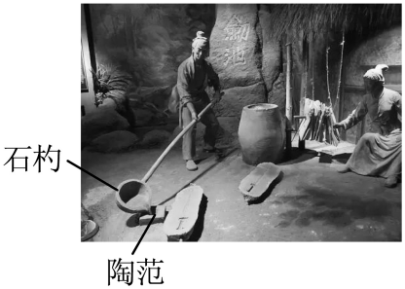
A．青铜合金由固态变成液态，是通过热传递的方式改变内能
B．石杓在使用过程中是一个省力杠杆
C．液态青铜合金倒入陶范冷却成青铜器是凝华现象
D．液态青铜合金冷却成固态的过程中质量变大
12．中秋佳节，南方人有“打糍粑”的习俗。打糍粑首先要将糯米蒸熟。下列实例中与“蒸糯米”时改变糯米内能的方式相同的是（ ）
A．用热手袋暖手 B．古时钻木取火
C．冬天搓手取暖 D．流星划过天空
13．下列电路图中两灯属于串联的正确电路是（ ）
A．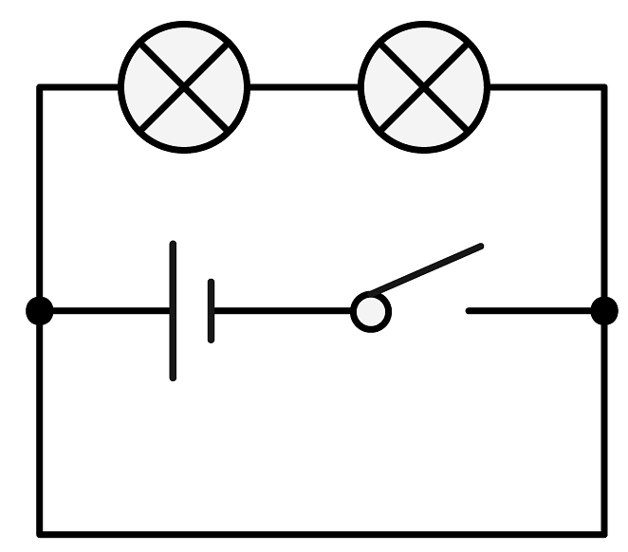B．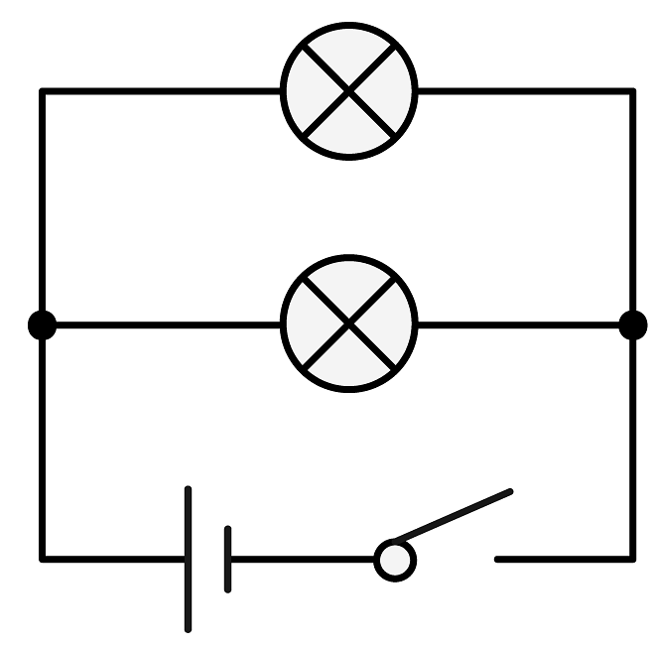C．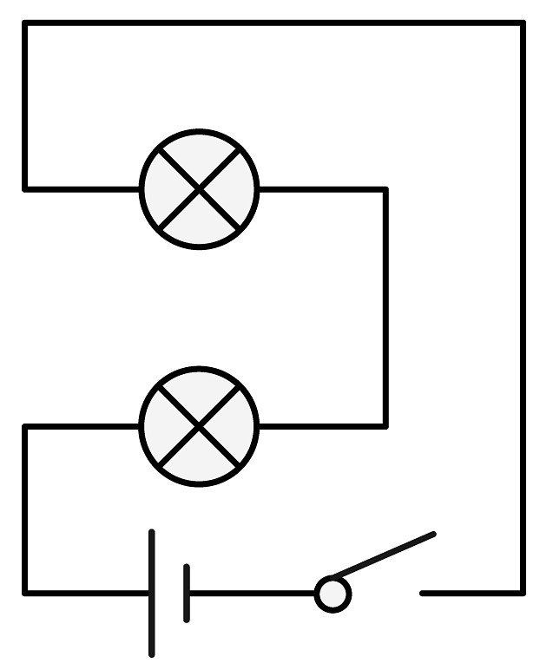D．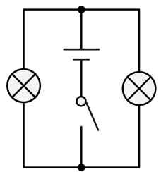
14．飞机在万米高空飞行时，舱外大气压比舱内气压低。要使舱内获得新鲜空气，必须使用压缩机把空气从舱外压进舱内来。在这个过程中，压缩机对空气做功，空气的（ ）
A．温度升高，内能增加 B．温度降低，内能减小
C．温度升高，内能减小 D．温度降低，内能增加
15．现代智能手机通常支持密码、指纹、人脸等多种解锁方式，任选一种方式解锁成功即可正常使用。下列模拟电路中，$S_{1}$表示密码解锁开关，$S_{2}$表示指纹解锁开关，$S_{3}$表示人脸解锁开关，灯泡L发光表示手机解锁成功，能实现上述功能的电路图是（ ）
A．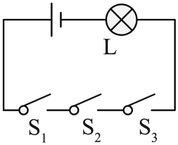 B．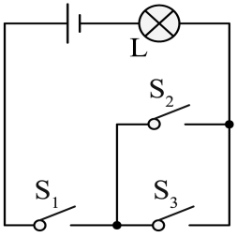
C．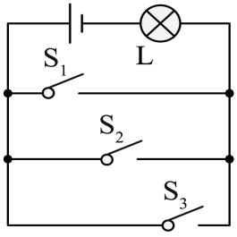 D．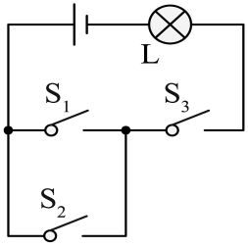
16．高速公路收费站，现在对过往的超载货车实施计重收费，某同学结合所学物理知识设计了如图所示的计重秤原理图，以下说法正确的是（ ）
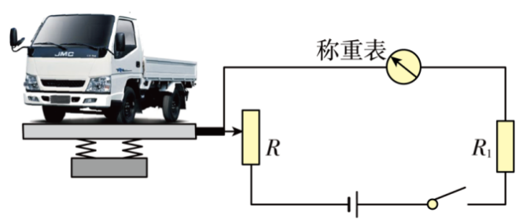
A．称重表其实是一个电压表
B．电路中的R₁是没有作用的
C．当车辆越重时，称重表的示数越小
D．当车辆越重时，称重表的示数越大
17．已知1g甲液体温度升高1℃需要2.1J的热量，1g乙液体温度升高1℃需要4.2J的热量，1g丙液体温度升高1℃需要2.8J的热量，分别取甲、乙两种液体各60g，以相同的热源加热，其温度与加热时间的关系如图所示。若取90g的丙液体，以相同的热源加热，则其温度与加热时间的关系图像（ ）
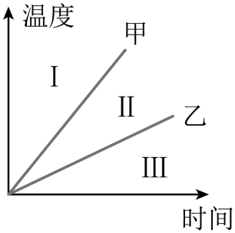
A．落在Ⅰ区 B．落在Ⅱ区 C．与甲重叠 D．与乙重叠
18．下列现象与对应的物理知识相符合的是（ ）
A．飞机获得升力起飞$——$流体压强与流速的关系
B．“月落乌啼霜满天，江枫渔火对愁眠”$——$霜的形成是升华现象
C．返回舱从太空返回地面$——$机械能守恒
D．玻璃棒与丝绸摩擦，玻璃棒带正电$——$创造了电荷
19．电视机的显像管工作时，其尾部高温电热丝发射出电子，电子在电场的作用下不断冲向荧光屏，刺激屏上的荧光粉发光。这时显像管中的电流方向是（ ）
A．由电热丝到荧光屏 B．由荧光屏到电热丝
C．没有电流 D．电流方向不能确定
20．如图是电冰箱的简化电路图。如图中 M 是电冰箱压缩机内的电动机，L 是电冰箱内的照明灯。下列判断错误的是
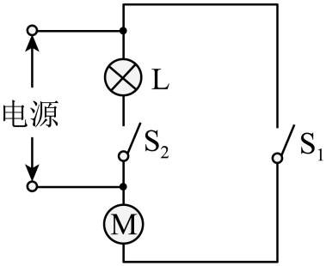
A．S₁断开、S₂闭合时，照明灯亮，电动机停止工作
B．S₁、S₂都闭合时，照明灯与电动机并联
C．关上冰箱门时，S₁自动断开，使得照明灯熄灭
D．冰箱内温度降低到设定温度时，S₁自动断开，电动机停止工作
21．关于热机的效率，下列说法正确的是（ ）
A．效率高的热机燃料的利用率低
B．效率高的热机功率一定大
C．效率高的热机功率一定小
D．在做了相同的功时，效率高的热机消耗燃料少
22．关于燃料的热值， 以下说法中正确的是（ ）
A．燃料不完全燃烧时的热值比完全燃烧时的热值小
B．燃烧1千克某种燃料放出的热量叫这种燃料的热值
C．燃料燃烧时，质量越大，热值越大
D．燃料的热值与燃料的种类有关系，与燃料的质量和燃烧状况无关
23．2024年11月11日，人民空军迎来75岁生日。空军航空大学“红鹰”飞行表演队带来了全新动作“双机点赞”——两架飞机尾部烟迹在天空中形成巨大心形。在飞行员驾驶飞机加速上升到预定高度的过程中，下列说法正确的是（ ）
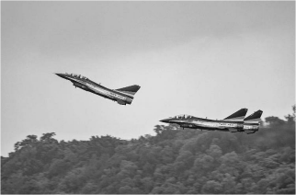
A．给飞机提供动力的喷气式发动机不属于热机
B．飞机燃料燃烧得越充分，热值越大
C．飞机全速飞行时发动机的效率可以达到100%
D．飞机发动机提供动力时是将化学能转化为内能再转换为机械能
24．某自动售货机，它可通过手机扫码（闭合开关S₁）或通过投币（闭合开关S₂），启动电动机完成自动售货。下图中符合上述情况的电路设计是（ ）
A．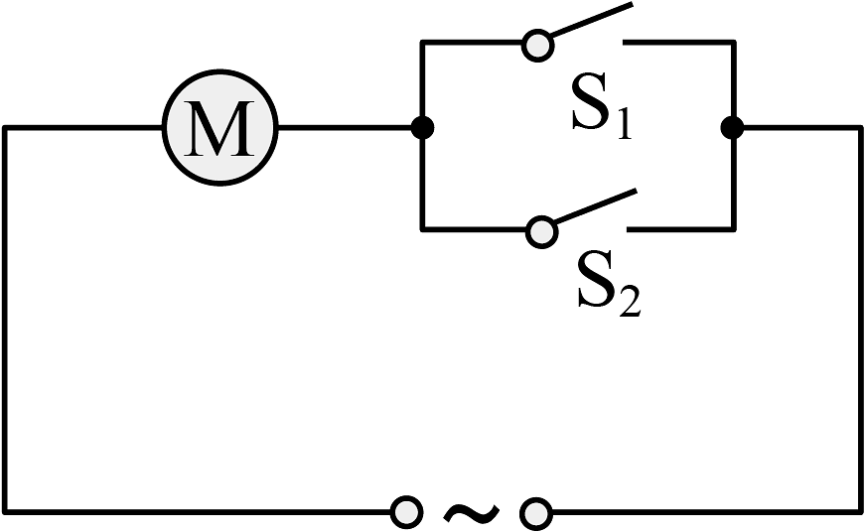 B．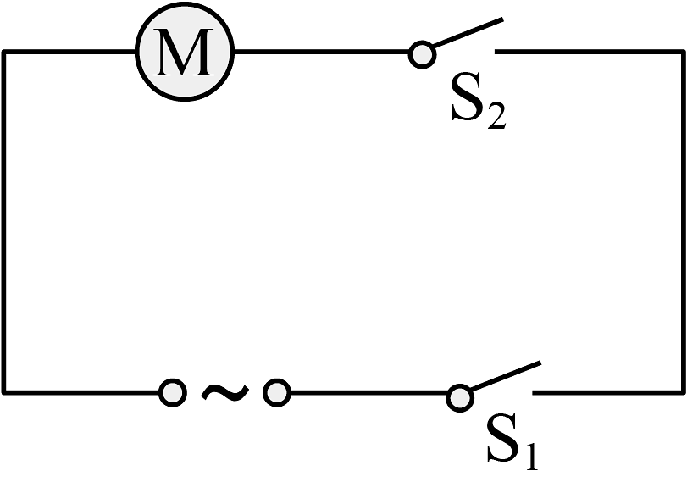
C．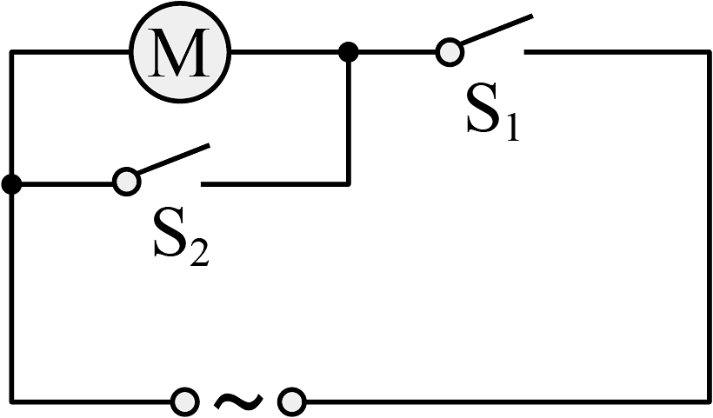 D．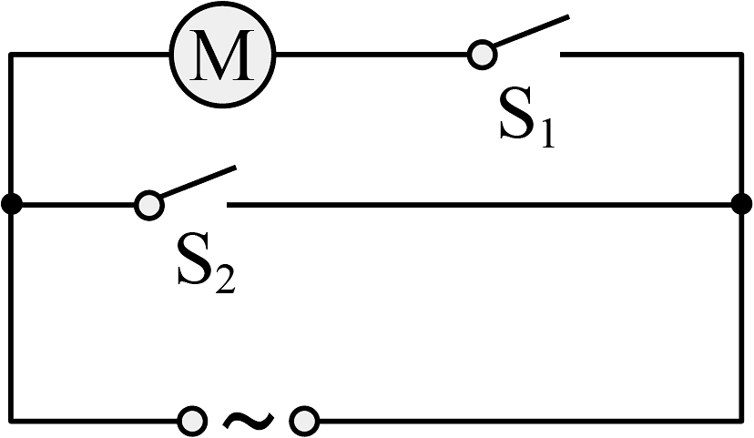
25．2024年4月20日，我国自主研制的全球首款本体热效率达53.09%的柴油机正式亮相世界内燃机大会，刷新了柴油机热效率的世界纪录。下列内燃机的四个冲程中，为内燃机提供动力的冲程是（ ）
A．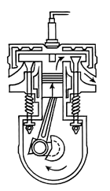 B．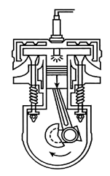 C．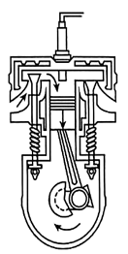 D．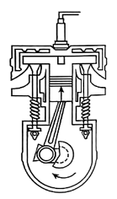
26．岳阳城区新投入的公交车后门左、右扶杆上均装有一个红色按钮(如图所示)，每个按钮相当于一个开关.当乘客按下任一按钮，驾驶台上的指示灯亮，提醒司机有人下车.下列电路图能实现上述目标的是( ).
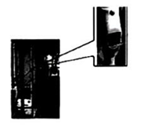
A．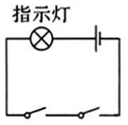 B．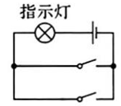
C．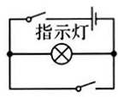 D．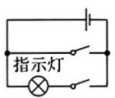
27．如图所示，在动车站的自动检票闸机口，乘客需刷身份证同时进行人脸识别（电动机）才自动打开，可检票通过。身份证和人脸识别系统相当于开关，下列模拟电路中，符合上述要求的是（ ）
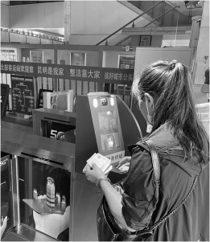
A．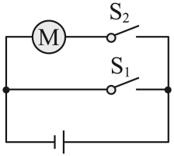 B．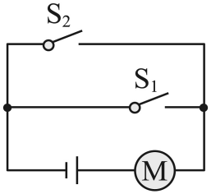
C．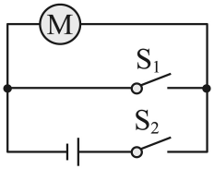 D．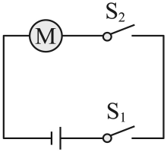
28．在标准大气压下用，相同的加热器加热质量均为500g，初温相同的水和某种物质，水的比热容为c_{水}＝4.2×10³J/（kg•℃）。下列说法正确的是（ ）​
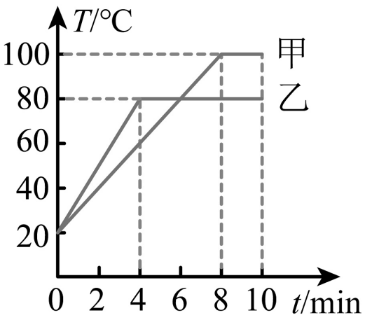
A．乙物质的沸点一定是80℃
B．乙物质的比热容为c＝2.8×10³J/（kg•℃）
C．0~4min，乙吸收的热量一定大于甲吸收的热量
D．8~10min，甲没有吸收热量
29．下列关于热值和热机效率的说法，正确的是（ ）
A．燃料燃烧释放的热量越多，热值越大
B．热机消耗的燃料越多，效率就越低
C．使燃料燃烧得更充分，可以提高热机效率
D．汽油的热值为4.6×10⁷J/kg，表示每燃烧1kg的汽油可以获得4.6×10⁷J的热量
30．如图所示将两只灯泡接入电路中，闭合开关，两灯均发光。关于该状态下的判断正确的是（ ）
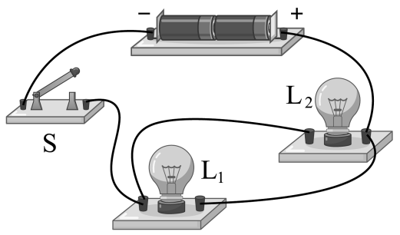
A．两灯采用的是串联
B．若取下L₁后，L₂仍然发光
C．若断开开关，L₂发光，L₁不发光
D．两灯均发光时，L₂发光亮度一定比L₁更亮
31． 关于温度、热量、内能，以下说法正确的是（ ）
A．温度高的物体内能一定大
B．物体的温度越高，所含的热量越多
C．物体运动得越快，它的内能就越大
D．热量可能从内能小的物体传给内能大的物体
32．新型冠状病毒感染的肺炎传播途径主要为直接传播、气溶胶传播和接触传播。气溶胶是指在气体中稳定分散悬浮的液态或固体小颗粒，核心尺寸在亚微米到微米的范围。则下列情况与气溶胶的运动相同的是（ ）
A．墨水在水中散开 B．美味佳肴的香气扑鼻
C．冬天的雾霾重重 D．刮风时尘土飞扬
33．关于温度、内能和热量，下列说法正确的是（ ）
A．物体温度越低，具有的热量一定越少
B．物体温度越高，含有的热量越高
C．物体温度降低，内能一定减少
D．物体内能增加，温度一定升高
34．关于四冲程的内燃机，下列说法不正确的是（ ）
A．燃料燃烧时，化学能转化为内能
B．吸气冲程、压缩冲程、排气冲程是靠飞轮的惯性来完成的
C．压缩冲程是把内能转化为机械能
D．做功冲程是利用汽缸内高温高压气体的内能做功，把内能转化为机械能
35．小明同学在老师指导下，用如图甲所示的同一个实验装置分别加热200g的甲、乙两种常见液体（其中一种是水），用测得的数据绘制了温度随时间变化图像如图乙，标准大气压下甲从20℃加热至沸腾刚好消耗了8g酒精。若单位时间内甲吸收的热量与乙吸收的热量相等，则下列说法中正确的是（ ）[q _{酒精} ＝3×10⁷J/kg ，c _{水} ＝4.2×10³J/（kg•℃) ]
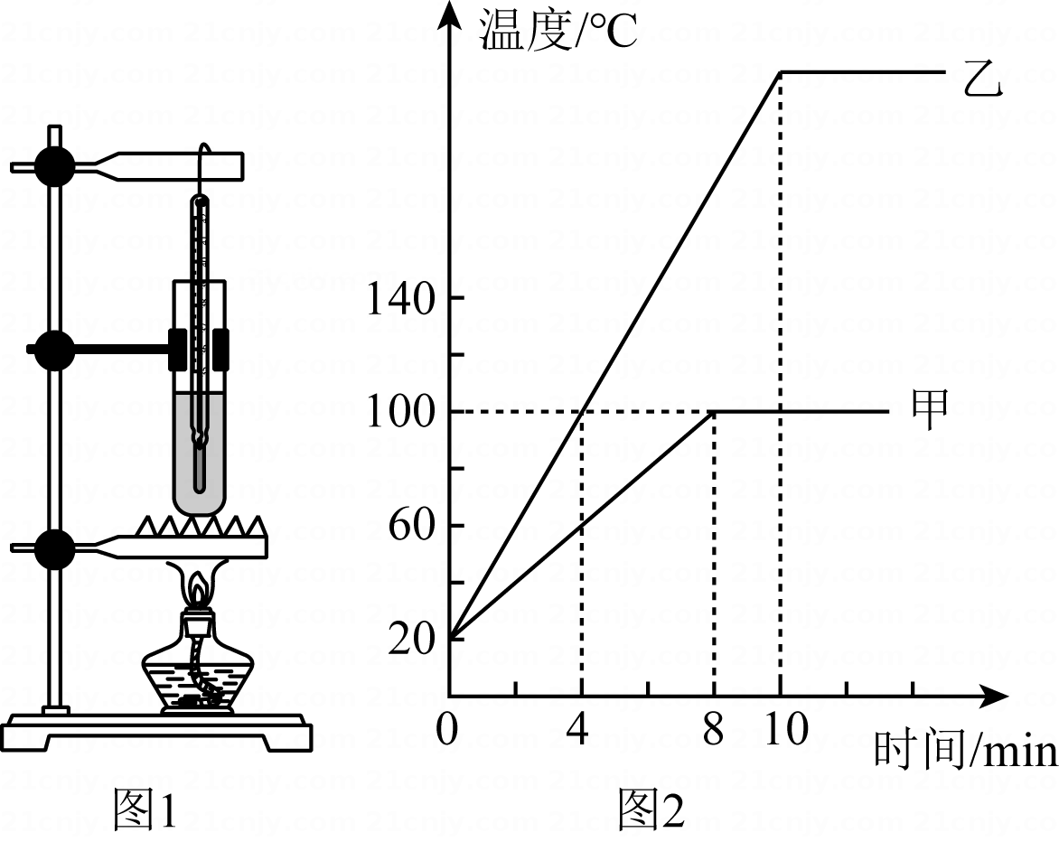
A．乙的比热容大于甲的比热容
B．乙液体的比热容 c _{乙} ＝2.4×10³J/（kg•℃)
C．酒精灯的加热效率为 38%
D．乙液体的沸点为 220℃
36． 关于温度、热量、内能，以下说法正确的是（ ）
A．物体的温度越高，所含的热量越多
B．物体内能减少时，温度一定改变
C．一个物体吸收热量时，温度不一定升高
D．对物体做功，物体的温度一定升高
37．某同学为探究不同物质的吸热能力，用相同的酒精灯给质量为1kg的甲、乙两种液体加热，获得如图所示的甲、乙液体的温度与加热时间的关系图象，已知甲、乙两种液体中有一种是水[c_{水}＝4.2×10³J/（kg•℃）]，下列说法中正确的是（ ）
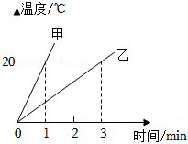
A．甲、乙都加热1min，甲液体吸收热量较多
B．加热1min，甲液体吸收的热量为2.8×10⁴J
C．甲液体的比热容是2.1×10³J/（kg•℃）
D．甲、乙两种液体吸收相同的热量，乙升高的温度多
38． 下列关于温度、内能、热量的说法正确的是（ ）
A．物体吸收了热量，则温度一定升高
B．0℃的水结成0℃冰后，其内能减小
C．一壶水加热后，其含有的热量增多
D．热量总是从内能大的物体传给内能小的物体
39．A、B两物体质量相等，温度均为10℃；甲、乙两杯水质量相等，温度均为60℃，现将$A$放入甲杯、B放入乙杯，热平衡后甲杯水温降低了5℃，乙杯水温降低了10℃，不考虑热损失，则A、B两物体的比热容之比为（ ）
A．1：2 B．3：5 C．10：11 D．4：9
40．下列关于温度与内能在实际中应用的实例，说法正确的是（ ）
A．在炒菜时，用铲子在锅内反复翻炒，是通过做功的方法来增加菜的内能的
B．用锤子敲打钉子时，钉子温度会升高，这是通过热传递的方法改变钉子内能的
C．松开用气筒打足气的气球进行放气，会发现气球口处有小水珠，这是物体对外做功内能减少造成的
D．旋开常温的可乐瓶盖，会在瓶口处看到“白气”，这是瓶内可乐汽化成的水蒸气
41．某固态物体的质量为m，其物质的比热容为c，用稳定的热源对它加热（物体在相同时间内吸收的热量相等），到$t_{3}$时刻停止加热，然后让其冷却．上述过程中记录不同时刻的温度，最后绘制出温度随时间变化的图像（如图），下列说法正确的是（ ）
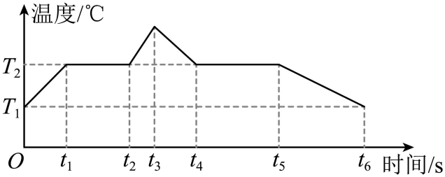
A．在$0\sim t_{2}$时间段，该物体吸收的热量为$cm\left(T_{2}−T_{1}\right)$
B．在$t_{2}\sim t_{4}$时间段，该物质的比热容先增大后减小
C．在$t_{4}\sim t_{5}$时间段，该物体放出的热量为$\frac{cm\left(T_{2}−T_{1}\right)\left(t_{5}−t_{4}\right)}{t_{1}}$
D．在$t_{1}\sim t_{2}$时间段，该物体吸收的热量为$\frac{cm\left(T_{2}−T_{1}\right)\left(t_{2}−t_{1}\right)}{t_{1}}$
42．质量和温度都相同的A、B两金属球，将A球放入一杯热水中，达到热平衡时，水温降低了$20℃$，将A球取出后，又将B球放入这杯水中，达到热平衡时，水温又降低了$20℃$，则A、B两球的比热容关系是（ ）
A．两球的比热容相等 B．无法判断
C．A球的比热容大 D．B球的比热容大
43．关于如图所示的电路图，下列说法错误的是（ ）
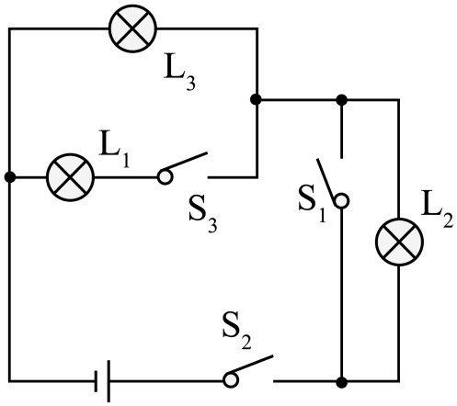
A．当闭合开关$S_{1}$和$S_{2}$时，灯泡$L_{2}$被短路
B．当闭合开关$S_{2}$时，灯泡$L_{2}$和$L_{3}$会发光
C．当开关$S_{1}$、$S_{2}$和$S_{3}$都闭合时，灯泡$L_{1}$和$L_{3}$会发光
D．当开关$S_{1}$、$S_{2}$和$S_{3}$都闭合时，灯泡$L_{2}$会发光
44．在物理学习过程中，经常要进行估测。在观摩一场马拉松比赛时，小明对相关数据进行了估测，其中最符合实际情况的是（ ）
A．运动员跑步时的步幅约为0.6m
B．路边记者的摄像机工作时的电流约为10A
C．运动员全程的平均速度约为20m/s
D．运动员跑步时对地面的压强约为40Pa
45．如图甲、乙所示，规格相同的A、B两杯中分别装有$300g$和$400g$的牛奶，并用不同加热器同时对其加热，根据所记录的数据分别得到图丙的温度与加热时间的关系图像C和D。已知加热器的加热效率相同，牛奶的比热容为$2.5×{10}^{3}J/\left(kg⋅℃\right)$。则下列说法正确的是（ ）
①B杯中牛奶每分钟吸收的热量为$2×{10}^{4}J$
②若两杯牛奶都从20℃加热$5min$，A、B两杯牛奶升高的温度之比为3∶2
③若将A、B两杯中的牛奶都从20℃加热至60℃，需要的时间之比是2∶3
④甲、乙图中的加热器每分钟放出的热量之比为9∶8
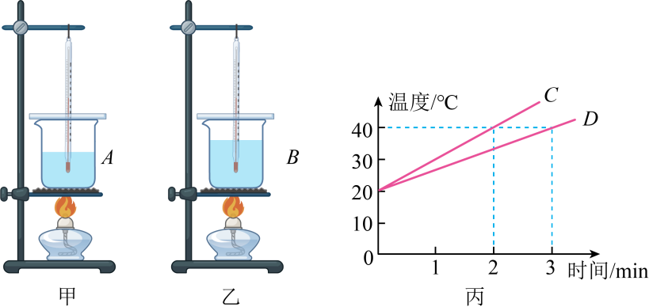
A．只有①②③正确 B．只有②③④正确
C．只有①②④正确 D．只有①③④正确
46．根据实际需要设计电路，是学习物理电学的一项基本能力。同学们在学习过程中设计的下列各电路，其中符合实际且电路正确的是（ ）
A．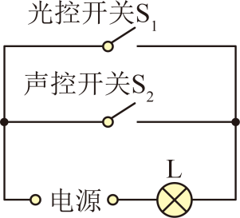楼道声、光控电路B．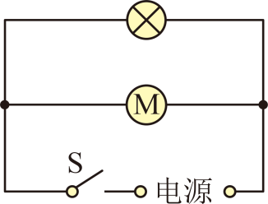电冰箱压缩机和照明灯电路
C．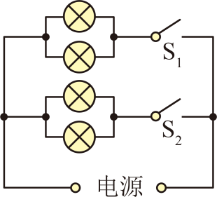教室内照明电路D．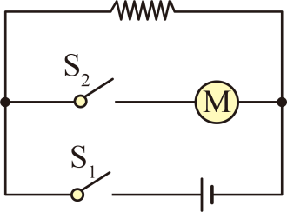冷、热两挡电吹风电路
47．甲、乙两种材料不同的金属块，它们的质量相等，同时投入沸水中充分加热，先把甲金属块从沸水中取出投入一杯冷水中，热平衡后，水的温度升高了10℃；取出甲金属块(不计水的质量变化)，再把乙金属块由沸水取出，投入该杯水中，热平衡后又使水温升高了10℃，则两金属块的比热容关系是（ ）
A．c_{甲}<c_{乙} B．c_{甲}=c_{乙}
C．c_{甲}>c_{乙} D．以上情况都有可能

答案解析
1．【答案】D
【解析】【解答】根据要求，两灯并联，且开关控制L₁，与L₁串联，
A．图中两灯泡串联，开关可控制两个灯泡，故A不符合题意；
B．图中，开关和L₁并联，两灯泡串联，故B不符合题意；
C．图中，闭合开关，两灯泡短路，都不亮，损坏电源，故C不符合题意；
D．图中，闭合开关，两灯泡并联，开关和L₁串联，控制L₁的通断，故D符合题意。
故选D。
【分析】根据要求，各用电器在不同支路上，是并联电路，开关和用电器串联，控制用电器。
2．【答案】C
3．【答案】D
4．【答案】D
5．【答案】C
【解析】【解答】乘客只需刷一下身份证，然后面对摄像头进行人脸识别，两种信息都确认后系统就会提示检票通过，闸机门自动打开，说明控制身份证和人脸识别系统的开关与电动机是串联的，当两个开关都闭合时，电路才能形成通路，电动机才能打开闸机门。AB中只需要闭合S₂门就会打开，D中任何一个开关闭合，门都会打开，ABD不符合题意，C符合题意。
故答案为：C。
【分析】多个开关共同控制用电器，开关和用电器串联连接。
6．【答案】D
【解析】【解答】 A.由电路图可知两灯串联，只闭合S₁时，两灯泡均不亮，故A不符合题意；
B.由电路图可知两灯串联，只闭合S₁时， 两灯泡都亮，再闭合S₂时，L₁短路，故不会亮，故B不符合题意；
C.由电路图可知两灯并联，S₁是干路开关，S₂控制L₁支路；只闭合S₁时， 前大灯L₂亮，再闭合S₂时，日间行车灯L₁亮，故C不符合题意；
D.由电路图可知两灯并联，S₁是干路开关，S₂控制L₂支路；只闭合S_{I}时，日间行车灯L₁亮，再闭合S₂时， 前大灯L₂亮， 故D符合题意。
故选：D。
【分析】 实物图与电路图的转化法先分析电路，不用着急连电源，先找那些用电器和电表是并联的，找哪些是串联的，最后连总电路。但是要注意一点：电流表和电压表的连接线柱不要接反了。根据电路图连接实物图时，一般有如下几种法：从电源正极开始，先连接电路中元件最多的一条支路，再将其他支路并联在此支路上。标号法：从电源正极开始，先连接电路中元件最多的一条支路，再将其他支路并联在此支路上。
7．【答案】B
【解析】【解答】A、 小孩子滑滑梯时屁股发热是机械能转化为内能 ，A正确
B、 电风扇通电以后转动是电能转化为机械能 ，B错误
C、 新冠肺炎病毒德尔塔的传播是机械运动 ，C正确
D、 花香扑鼻是分子运动 ，D正确
综上选B
【分析】根据改变物体内能的方式、能量转化、分子热运动判识选项
1、改变物体内能的方式有做功和热传递，如钻木取火、搓手取暖属于做功改变物体内能，用酒精灯热水属于热传递改变物体内能，小孩子滑滑梯时屁股发热是机械能转化为内能
2、能量转化：电风扇通电以后转动是电能转化为机械能
3、分子热运动：分子运动是微观粒子的运动，实例有花香、气体颜色的改变
8．【答案】B
【解析】【解答】A．因为影响内能大小的因素不只是温度，所以温度高的物体内能不一定大；故A项错误；
B．改变物体内能的方法有两种方式，即做功和热传递；它们在改变内能上能达到相同的效果；故B项正确；
C．吸收了热量，或者外界对它做了功，物体温度都可能升高 ；故C项错误；
D．冰熔化时吸收热量，但温度不变；故D项错误。
故选B。
【分析】影响内能大小的因素有质量、温度以及状态等；改变物体内能的方式有做功和热传递两种方式。
9．【答案】D
10．【答案】D
11．【答案】A
12．【答案】A
13．【答案】C
14．【答案】A
15．【答案】C
16．【答案】D
【解析】【解答】A：称重表串联在电路中，应是电流表改装的，故A错；
B：当没有车辆称重时，R₁有保护电路的作用，故B错；
C：当车辆越重时，称重表的示数越大，故C错；
D：当车辆越重时，称重表的示数越大，D对。
该题选D
【分析】根据称重表串联在电路中，判断它是由电流表改装的，根据 R1 在电路中的作用，判断它有保护电路的作用。
17．【答案】D
18．【答案】A
【解析】【解答】A.飞机在地面上快速前进时，机翼上方空气流速大，气体的压强小；下方的空气流速小，气体的压强大，因此在上下表面产生了向上的压强差，从而产生了向上的压力差，形成了向上的升力。故A正确。
B.霜是地面上的水蒸气遇到寒冷的天气放热直接凝结而形成的小冰晶，由气态直接变为固态是凝华。故B错误。
C.返回舱从太空返回地面的过程中受到了空气的摩擦力，机械能会减少。故C错误。
D.玻璃棒与丝绸摩擦，玻璃棒失去电子带正电。丝绸得到电子带负电。摩擦起电的实质是电荷的转移。故D错误。
【分析】正确理解掌握每个知识点，并会应用知识分析解决问题、会判断正误。
19．【答案】B
【解析】【解答】规定正电荷定向移动的方向为电流的方向，而电子带负电，电子定向移动的方向与电流方向相反。本题中电子从电热丝不断冲向荧光屏，所以电流方向是由荧光屏到电热丝，故选B。
【分析】1.了解电流方向的规定：物理学中规定，正电荷定向移动的方向为电流的方向。
2.掌握电子的带电性质：电子是带负电的粒子。
3.电流方向与负电荷定向移动方向的关系：由于电子带负电，所以电子定向移动的方向与电流的方向相反。
20．【答案】C
21．【答案】D
22．【答案】D
【解析】【解答】ACD．燃料的热值是燃料的特性，只与燃料的种类有关，与燃料的质量、是否完全燃烧、燃烧状况等无关，故AC错误；D正确；
B．完全燃烧1kg某种燃料，放出的热量叫这种燃料的热值，故B错误。
故选D。
【分析】热值是燃料的特性，只和燃料种类有关。
23．【答案】D
24．【答案】A
25．【答案】B
26．【答案】B
【解析】【解答】当乘客按下任一按钮，驾驶台上的指示灯亮，说明这两个开关可以独立工作、互不影响，是并联的，指示灯位于干路上，B符合题意，ACD不符合题意。
故选B。
【分析】串联电路的特点是各用电器之间相互影响，并联电路的特点是互不影响。再根据开关的作用来判断符合要求的电路图。
27．【答案】D
【解析】【解答】根据题意可知，只有两个开关都闭合的情况下，闸机自动打开，这说明两个开关相互影响，是串联的，然后与电动机串联，故D正确，而ABC错误。故选D。
【分析】 根据题意分析两个开关的连接方式，从而得出正确的电路图。
28．【答案】B
29．【答案】C
30．【答案】B
【解析】【解答】A．由图知道，两灯首首相连，尾尾相接，属于并联，二者互不影响，故A错误，B正确；
C．开关在干路上，断开后两灯都不亮，故C错误；
D．两灯均发光时，实际功率大小未知，所以L₂发光亮度不能确定，故D错误。
故选B。
【分析】1、电路的串并联：串联：电路元件首位相连，用电器相互干扰，并联：电路元件首首相连，用电器互不干扰，开关在干路上控制整个电路的通断，开关在支路上控制单个支路的通断；家庭、公共场所的电路为并联电路；
2、灯泡的亮度是由实际功率确定的。
31．【答案】D
【解析】【解答】A.物体内能和质量、温度都有关系，仅温度高不能说明物体内能大，故A错误；
B.热量指热传递过程当中传递的内能，故热量只能说“吸收”或者“放出”不能说含有，故B错误；
C.内能与物体的质量和温度有关，与物体宏观运动无关，故C错误；
D.热传递发生的条件是相互接触的物体之间有温度差，内能从温度高的物体转移到温度低的物体，故热量可能从内能小的物体转移到内能大的物体，故D正确。
故正确选项为：D。
【分析】（1）物体的内能与质量和温度有关，质量一定时，温度越高内能越大，温度一定时，质量越大，内能越大；
（2）热量是一个过程量，不是状态量，所以热量只能说“吸收”或者“放出”不能说含有；
（3）内能指构成物质的所有分子的分子动能和势能的总和叫物质的内能，微观的分子动能和势能与宏观物体的机械能无关；
（4）热传递发生的条件：相互接触、有温度差。
32．【答案】C
【解析】【解答】气溶胶是指在气体中稳定分散悬浮的液态或固体小颗粒，核心尺寸在亚微米到微米的范围，不同于分子扩散：
A．墨水在水中散开是分子的扩散现象，表明液体分子不停地做无规则的运动，故A不符合题意；
B．美味佳肴的香气扑鼻是气体分子的扩散现象，表明气体分子不停地做无规则的运动，故B不符合题意；
C．雾霾的形成是空气中稳定分散悬浮的液态或固态小颗粒，与气溶胶类似，故C符合题意；
D．刮风时尘土飞扬，沙土颗粒比较大，属于宏观的机械运动，故D不符合题意。
故选C。
【分析】气溶胶是指在气体中稳定分散悬浮的液态或固体小颗粒，核心尺寸在亚微米到微米的范围，据此逐项分析各选项情景所运用的物理知识进行作答。
33．【答案】C
【解析】【解答】AB、热量是一个过程量，存在于热传递过程中，只能说吸收或者放出热量，不能说含有或者具有热量，故AB错误。
C、对同一物体，温度降低，内能一定减少，故C正确。
D、物体吸收热量，内能增加，温度不一定会升高，比如晶体熔化过程，虽然吸收热量，但温度不变，故D错误。
故答案为：C。
【分析】（1）热量是一个过程量，存在于热传递过程中，只能说吸收或者放出热量，不能说含有或者具有热量。
（2）物体内能与温度有关，温度升高，内能增大，物体温度降低，内能减少。
（3）晶体熔化的过程中，吸收热量，内能增加，但温度不变。
34．【答案】C
【解析】【解答】A．燃料燃烧时，将燃料的化学能转化为内能，故A正确，故A不符合题意；
B．内燃机的四个冲程中，做功冲程利用燃气做功，吸气冲程、压缩冲程、排气冲程为辅助冲程，是靠飞轮的惯性运行，故B正确，B不符合题意；
C．压缩冲程中，活塞压缩缸内气体，气体温度升高，内能增大，机械能转化为内能，故C错误，C符合题意；
D．做功冲程中，内能推动活塞对外做功，把内能转化为机械能，故D正确，D不符合题意。
故选C。
【分析】热机工作时，做功冲程将内能转化为机械能，吸气冲程、压缩冲程、排气冲程靠惯性完成，压缩冲程将机械能转化为内能。
35．【答案】D
【解析】【解答】从图中信息可知：将甲加热到100℃，甲就开始沸腾，即甲的沸点为100℃，
由此可知，甲是水。
AB.加热4min，乙温度升高：100℃-20℃=80℃；加热8min时，甲温度升高：100℃-20℃=80℃；
加热的装置相同，则相同的时间内甲、乙吸收的热量相同，
则同样升高80℃时，乙吸收的热量是水吸收热量的一半；
根据Q=cm△t可知，乙的比热容是甲的一半，为2.1×10³J/（kg▪℃），故A、B错误；
C.由图2可知，水从20℃加热至沸腾100℃，用时8min，
水吸收的热量Q_{总}=cmΔt=4.2×10³J/（kg▪℃）×0.2kg×80℃=6.72×10⁴J，
燃烧8g酒精放出的热量：Q_{放}=qm=0.008kg×3×10⁷J/kg=2.4×10⁵J；
则酒精灯的加热效率$η=\frac{Q_{吸}}{Q_{放}}=\frac{6.72×{10}^{4}J}{2.4×{10}^{5}J}=28\%$；
故C错误；
D.单位时间内甲吸收的热量与乙吸收的热量相等，
根据图2和Q_{吸}=cmΔt可知，$\frac{Δt_{乙}}{10min}＝\frac{80℃}{8min}$；
解得：Δt=200℃，
因此乙液体的沸点：200℃+20℃=220℃，故D正确。
故选D。
【分析】AB.液体吸收的热量与加热时间相同，根据图2确定温度升高到100℃时二者加热时间，据此确定二者吸收热量之比，结合公式Q=cm△t计算比热容，最后比较大小即可；
C.根据Q吸=cm△t计算水沸腾时吸收的热量，根据Q_{放}=qm计算酒精放出的热量，根据$η=\frac{Q_{吸}}{Q_{放}}$计算酒精灯的加热效率；
D.液体吸收的热量与加热时间成正比，据此计算乙刚沸腾时温度，再根据t=t₀+△t计算乙的沸点即可。
36．【答案】C
【解析】【解答】A、热量是热传递过程中，传递能量的多少，是个过程量不能说含有，故A错误；
B、内能减少，温度可能不变，比如晶体凝固过程，故B错误；
C、物体吸收热量，温度不一定改变，比如晶体熔化过程，故C正确；
D、对物体做功，也可能是使物体发生形变，或状态的改变，不一定使温度升高，故D错误；
故选：C.
【分析】1、热量不能说含有，具有；
2、温度改变，内能一定改变，但内能改变，温度不一定改变.
37．【答案】B
【解析】【解答】A.用相同的加热器加热，则电功率相同，根据Q=Pt可知，加热时间相同，吸收的热量相同，则甲、乙都加热1min，甲液体吸收热量和乙液体吸收热相等，故A错误；
B.根据图片可知，在吸收相同的热量时（即加热相同时间），乙升高的温度低于甲升高的温度，Q_{吸}=cmΔt可知，乙的比热容大，故乙是水。
此时水吸收的热量Q_{吸水}=c_{水}mΔt=4.2×10³J/（kg•℃）×1kg×20℃=8.4×10⁴J，已知甲的加热时间是水的三分之一，
故甲液体吸收的热量为Q_{吸甲}=$\frac{1}{3}$Q_{吸水}=$\frac{1}{3}$×8.4×10⁴J=2.8×10⁴J，故B正确；
C.甲的比热容$c_{甲}=\frac{Q_{吸甲}}{m_{甲}Δt{}_{甲}}=\frac{2.8×{10}^{4}J}{1kg×20℃}=1.4×{10}^{3}J/（kg·℃）$，故C错误；
D.由图像可知，甲、乙两种液体吸收相同的热量，甲升高的温度多，故D错误。
故选B。
【分析】A.相同的加热器功率相等，根据Q=Pt比较液体吸收热量多少；
B.根据图片提取信息，结合Q=cmΔt比较二者比热容大小，从而确定哪种物质是水。接下来根据“热量与时间成正比”计算甲吸收的热量；
C.根据$c_{甲}=\frac{Q_{吸甲}}{m_{甲}Δt{}_{甲}}$计算甲的比热容；
D.根据图片比较升高温度大小。
38．【答案】B
【解析】【解答】A.物体吸收热量，温度不一定升高，如晶体在熔化过程中，吸收热量，温度不变，故A错误；
B.0℃的水结成0°℃冰，是液态变成固态，是凝固过程，凝固过程中放出热量，内能减小，故B正确。；
C.热量是过程量，不能说含有热量的多少，故C错误
D.热量总是从高温物体向低温物体传递，而高温度物体内能不一定大，低温物体内能不一定小，故 D错误。故选： B。
【分析】(1)物体吸收了热量，物体的温度可能升高，也可能不变；(2)热量是过程量；
(3)内能与物质的温度、质量、状态等有关；(4)发生热传递的条件是存在温度差。
39．【答案】D
【解析】【解答】A、B质量相等，为m₁，甲、乙两杯水质量为m₂。将$A$放入甲杯，热平衡后，甲杯水温降低了5℃，A吸收热量与甲杯水放出热量相等，吸收的热量为：
$Q_{A吸}=c_{A}m_{1}Δt=c_{A}m_{1}\left(55℃−10℃\right)=Q_{甲放}=c_{水}m_{2}Δt=c_{水}m_{2}5℃$，化简得：$c_{A}=\frac{c_{水}m_{2}}{9m_{1}}$；
将B放入乙杯，热平衡后乙杯水温降低了10℃，乙杯水末温为50℃，B吸收热量为：$Q_{B吸}=c_{B}m_{1}Δt=c_{B}m_{1}\left(50℃−10℃\right)=Q_{乙放}=c_{水}m_{2}Δt=c_{水}m_{2}10℃$，化简得$c_{B}=\frac{c_{水}m_{2}}{4m_{1}}$；
则A、B两物体的比热容之比：$\frac{c_{A}}{c_{B}}=\frac{\frac{c_{水}m_{2}}{9m_{1}}}{\frac{c_{水}m_{2}}{4m_{1}}}=\frac{4}{9}$，故ABC错误，D正确。
故选D。
【分析】根据Q=cmΔt，结合水放出的热量，计算吸收的热量，根据$c=\frac{Q}{mΔt}$，计算比热容，再计算物体比热容的比值。
40．【答案】C
【解析】【解答】炒菜时用铲子翻炒是为了使菜受热均匀，主要还是通过炉灶加热，利用热传递来改变菜的内能，没有炉灶仅利用铲子翻炒无法使菜变熟。用锤子敲打钉子，是锤子对钉子做功，使钉子的内能增加，温度升高。气球内充入的是压缩空气，松开气球口，气球内气体对外做功，使气体内能减少，温度降低，气球口附近的水蒸气液化成小水珠附着在气球口。D选项中打开可乐瓶盖，瓶内气体对外做功，内能减少，温度降低，气体中水蒸气液化成小水珠形成“白气”。故此题选C。
【分析】本题是改变内能的方法在实际中的应用，要分清改变内能的方法，以及内能大小的变化。物体对外做功，内能减少，温度降低；对物体做功，内能增加，温度升高。
41．【答案】D
42．【答案】D
【解析】【解答】 根据Q_{放}=cm△t，两次水降低的温度是20℃，可以计算两次水放出的热量是相同的，A球吸收的热量等于B球放出的热量，根据题意，已知m_{A}=m_{B}，初温t₀相同，B球的末温低于A球的末温，可以得出B球降低的温度小于A球降低的温度，Q_{吸}=cm△t可得A的比热容小于B的比热容，故D正确
故选择D
【分析】挖掘本题的隐含条件是关键，本题隐含了两个条件，一是热水每次都是变化了20℃，隐含的是热水两次放出的热量相等，二是AB两个金属球的末温的关系是A球的末温大于B球的末温，可以得出A球的温度变化大，最后根据热量的计算公式比较比热容的大小.
43．【答案】D
44．【答案】A
45．【答案】B
46．【答案】C
47．【答案】A
【解析】【解答】先后将甲、乙两金属块投入到同一杯水中，水升高的温度相同，由Q=cmΔt可知，水吸收的热量相同，不计热量损失时，两金属块放出的热量和水吸收的热量相同，即甲乙两金属块放出的热量相同， 先把甲金属块从沸水中取出投入一杯冷水中，热平衡后，取出甲金属块(不计水的质量变化)，再把乙金属块由沸水取出，投入该杯水中，热平衡后 ， 乙金属块温度比甲少降低了10℃，即甲温度降低多些， 根据Q=cmΔt，质量相同的甲、乙两金属块，放出相同的热量，降低的温度多的甲金属块，比热容小，故BCD错误，A正确。
故选A。
【分析】 先后将甲、乙两金属块投入到同一杯水中，水升高的温度相同，根据Q=cmΔt可知两次水吸收的热量关系，不计热量损失时，两金属块放出的热量和水吸收的热量相同，判断两金属块温度的变化量关系，根据Q=cmΔt比较两金属块的比热容关系。

